Государственный стандарт СССР ГОСТ 22362-77
"Конструкции железобетонные. Методы измерения силы натяжения арматуры"
(утв. постановлением Госстроя СССР от 1 февраля 1977 г. N 4)

Reinforced concrete structurcs. Methode for determination of reinforcement tencioning tendon

Срок введения 1 июля 1977 г.

1. Общие положения
2. Гравитационный метод измерения силы натяжения арматуры
3. Измерения силы натяжения арматуры по показаниям динамометра
4. Измерения силы натяжения арматуры по показаниям манометра
5. Измерение силы натяжения арматуры по величине ее удлинения
6. Измерение силы натяжения арматуры методом поперечной оттяжки
7. Частотный метод измерения силы натяжения арматуры
8. Определение градуировочных характеристик приборов
9. Определение и оценка силы натяжения арматуры
10. Требования безопасности
Приложение 1. Схемы и технические характеристики приборов ПРДУ, ИПН-7
и ПИН
Приложение 2. Журнал записи результатов измерений силы натяжения
арматуры
Приложение 3. Расчет удлинения арматурной стали
Приложение 4. Пример оценки относительной погрешности при определении
градуировочной характеристики прибора

Несоблюдение стандарта преследуется по закону
Настоящий стандарт распространяется на железобетонные предварительно напряженные конструкции, изготовляемые с натяжением арматуры механическим, электротермическим, электротермомеханическим способами, и устанавливает следующие методы измерения силы натяжения арматуры:
гравитационный метод измерения;
метод измерения по показаниям динамометра;
метод измерения по показаниям манометра;
метод измерения по величине удлинения арматуры;
измерение методом поперечной оттяжки арматуры;
частотный метод измерения.

1. Общие положения

1.1. Применение метода измерения силы натяжения арматуры устанавливается в рабочих чертежах, стандартах или технических условиях на преднапряженные железобетонные конструкции.
1.2. Измерения силы натяжения арматуры осуществляется в процессе ее натяжения или после завершения натяжения.
1.3. Для измерения силы натяжения арматуры применяются приборы - ПРДУ, ИПН-7, ПИН, прошедшие государственные испытания и рекомендованные к массовому выпуску.
Схемы и технические характеристики приборов приведены в справочном приложении 1. Допускается применение и других приборов, удовлетворяющих требованиям настоящего стандарта.
1.4. Приборы, применяемые для измерения силы натяжения арматуры, должны быть поверены по ГОСТ 8.002-71 и иметь градуировочные характеристики, выполненные в виде таблиц или графиков.
1.5. Перед применением прибор должен быть проверен на соответствие требованиям инструкции по его эксплуатации. Порядок проведения измерений должен соответствовать порядку, предусмотренному этой инструкцией.
1.6. Результаты измерения силы натяжения арматуры должны записываться в журнал, форма которого приведена в рекомендуемом приложении 2.

2. Гравитационный метод измерения силы натяжения арматуры

2.1. Гравитационный метод основан на установлении зависимости между силой натяжения арматуры и массой грузов, осуществляющих ее натяжение.
2.2. Гравитационный метод применяется в тех случаях, когда натяжение осуществляется грузами непосредственно через систему рычагов или полиспастов.
2.3. Для измерения силы натяжения арматуры измеряют массу грузов, по которой определяют силу натяжения арматуры с учетом системы передачи силы от грузов к натягиваемой арматуре, потерь от трения и других потерь, если таковые имеются. Учет потерь в системе передачи силы натяжения от грузов арматуре осуществляется динамометром при градуировке системы.
2.4. Масса грузов должна измеряться с погрешностью до 2,5%.

3. Измерения силы натяжения арматуры по показаниям динамометра

3.1. Метод измерения силы натяжения арматуры по показаниям динамометра основан на связи между силой натяжения и деформациями динамометра.
3.2. Динамометр включают в силовую цепь арматуры между концевыми упорами или за их пределами таким образом, чтобы сила натяжения арматуры воспринималась динамометром.
3.3. Силы натяжения арматуры определяют по градуировочной характеристике динамометра.
3.4. При включении динамометра в цепь из нескольких параллельно расположенных арматурных элементов измеряют суммарную силу натяжения. Величину силы натяжения в каждом элементе можно определять одним из методов, указанных в разд. 5, 6 и 7 настоящего стандарта.
3.5. Для измерения силы натяжения арматуры применяют образцовые динамометры по ГОСТ 9500-75. Допускается применение других динамометров с классом точности не ниже 2,5.
3.6. Величины получаемых показаний должны находиться в пределах 30-100% шкалы динамометра.

4. Измерения силы натяжения арматуры по показаниям манометра

4.1. Метод измерения силы натяжения по показаниям манометра основан на зависимости между давлением в цилиндре домкрата, измеряемом манометром, и силой натяжения арматуры.
4.2. Измерение силы натяжения арматуры по показаниям манометра применяют при натяжении ее гидравлическими домкратами. Определение метрологических характеристик гидравлических домкратов осуществляют по ГОСТ 8.136.74.
4.3. Определение силы натяжения арматуры по показаниям манометра осуществляют непосредственно в процессе натяжения и завершают при передаче усилия с домкрата на упоры формы или стенда.
4.4. При групповом натяжении арматуры определяют общую силу. Величину силы натяжения каждого элемента определяют одним из методов, указанных в разд. 5, 6 и 7 настоящего стандарта.
4.5. Для измерения силы натяжения арматуры применяют образцовые манометры по ГОСТ 8625-69 с гидродомкратами.
4.6. Класс точности манометров, определяемый по ГОСТ 13600-68, должен быть не ниже 1,5.
4.7. При измерении силы натяжения по показаниям манометра величины получаемых значений должны находиться в пределах 30-90% шкалы манометра.
4.8. При натяжении арматуры гидравлическими домкратами в гидросистеме устанавливают те же манометры, с которыми проводилась градуировка.

5. Измерение силы натяжения арматуры по величине ее удлинения

5.1. Метод измерения силы натяжения по величине удлинения напрягаемой арматуры основан на зависимости удлинения арматуры от величины напряжений, которая с учетом площади поперечного сечения арматуры определяет силу натяжения.
5.2. Метод измерения силы натяжения арматуры по величине ее удлинения, вследствие относительно невысокой его точности, применяется не самостоятельно, а в сочетании с другими методами, приведенными в разд. 3, 4, 6 и 7 настоящего стандарта.
Относительно невысокая точность этого метода обусловливается изменчивостью упругопластических свойств арматурной стали, а также деформативностью форм и упоров.
5.3. Для измерения натяжения по величине удлинения необходимо определить величину истинного удлинения арматурного элемента при его натяжении и иметь диаграмму "напряжение - удлинение" арматуры.
5.4. Расчет удлинения арматурной стали при отсутствии диаграммы "напряжение - удлинение" допускается производить по формуле, приведенной в справочном приложении 3.
5.5. При электротермическом способе натяжения с нагревом вне формы длина арматурного элемента назначается заранее с учетом упругопластических свойств стали, длины формы, потерь напряжений вследствие деформации форм, смещения и смятия упоров арматуры и систематически контролируется. Эти потери устанавливаются в начале производства и проверяются периодически.
5.6. Метод измерения силы натяжения по удлинению арматуры применяют в сочетании с методами измерения силы натяжения по показаниям манометра или динамометра. При этом фиксируется момент начала смещения стрелки манометра или динамометра и после этого измеряется удлинение арматуры.
5.7. Для измерения длины арматуры, формы или стенда и удлинений при натяжении арматуры применяются:
линейки металлические измерительные по ГОСТ 427-75;
рулетки металлические измерительные по ГОСТ 7502-69;

См. ГОСТ 7502-98, введеный в действие постановлением Госстандарта РФ от 27 июля 1999 г. N 220-ст с 1 июля 2000 г.

штангенциркули по ГОСТ 166-73.

См. ГОСТ 166-89 "Штангенциркули. Технические условия", введенный в действие с 1 января 1991 г. постановлением Госстандарта СССР от 30 октября 1989 г. N 3253

5.8. Силу натяжения арматуры по ее удлинению определяют как произведение площади ее поперечного сечения на величину напряжения. При этом площадь поперечного сечения арматуры, взятой из партии, определяют в соответствии с п. 2.3 ГОСТ 12004-66.
5.9. Величину напряжений определяют по диаграмме растяжения арматуры, взятой из той же партии. Построение диаграммы производится в соответствии с п. 8 ГОСТ 12004-66.
5.10. Величина удлинения арматуры измеряется приборами, установленными непосредственно на арматуру; индикаторами часового типа по ГОСТ 577-68; тензометрами рычажными по ГОСТ 18957-73 или указанными в п. 5.7 измерительными инструментами по рискам, нанесенным на арматуру.
5.11. При электротермическом натяжении арматуры с нагревом вне формы величины удлинений, вызывающих напряжение арматуры, определяют как разность между полными удлинениями и потерями на смятие анкеров и деформации формы.
5.12. Полное удлинение арматуры определяют как разность расстояний между упорами силовой формы или стенда и длиной арматурной заготовки между анкерами, измеренных при одинаковой температуре.
5.13. Величину "смятие анкеров" определяют по данным испытаний анкеров в соответствии с п. 3.9 ГОСТ 10922-75.
5.14. Деформации формы на уровне упоров определяют как разность расстояний между ними до и после натяжения арматуры инструментом, указанным в п. 5.7.
5.15. Измерение силы натяжения по величине удлинения может производиться в процессе натяжения и после его завершения.

6. Измерение силы натяжения арматуры методом поперечной оттяжки

6.1. Метод основан на установлении зависимости между силой, оттягивающей арматуру на заданную величину в поперечном направлении, и силой натяжения арматуры.
6.2. Поперечная оттяжка арматуры может производиться на полной длине арматуры, натянутой между упорами формы (оттяжка на базе формы), и на базе упоров самого прибора (приборы с собственной базой).
6.3. При оттяжке арматуры на базе формы прибор упирается в форму, которая является звеном цепи измерения. При оттяжке на базе прибора, прибор контактируется с арматурой в трех точках, но не находится в контакте с формой.
6.4. При измерении силы натяжения арматуры методом поперечной оттяжки в арматуре не должно быть остаточных деформаций.
6.5. При измерении силы натяжения арматуры методом оттяжки применяют механические приборы типа ПРДУ или электромеханические приборы типа ПИН.
6.6. Применяемые приборы должны иметь класс точности не ниже 1,5; цена деления шкалы не должна превышать 1% верхнего предельного значения контролируемого натяжения.
6.7. Погрешность градуировочной характеристики не должна превышать +-4%.
Пример оценки погрешности при определении градуировочной характеристики приведен в справочном приложении 4.
6.8. Место установки электромеханических приборов должно находиться на расстоянии не менее 5 м от источников электрических помех.
6.9. Отношение прогиба арматуры к ее длине не должно превышать:
1:150 - для проволочной, стержневой и канатной арматуры диаметром до 12 мм;
1:300 - для стержневой и канатной арматуры диаметром более 12 мм.
6.10. При измерении силы натяжения арматуры прибор с собственной базой устанавливают на арматуре в любом месте по ее длине. При этом стыки арматуры не должны находиться в пределах базы прибора.
6.11. При измерении силы натяжения арматуры приборами без собственной базы (с оттяжкой на базе формы) приборы устанавливают в середине пролета между упорами (чертеж). Смещение места установки приборов от середины пролета не должно превышать 2% длины арматуры.
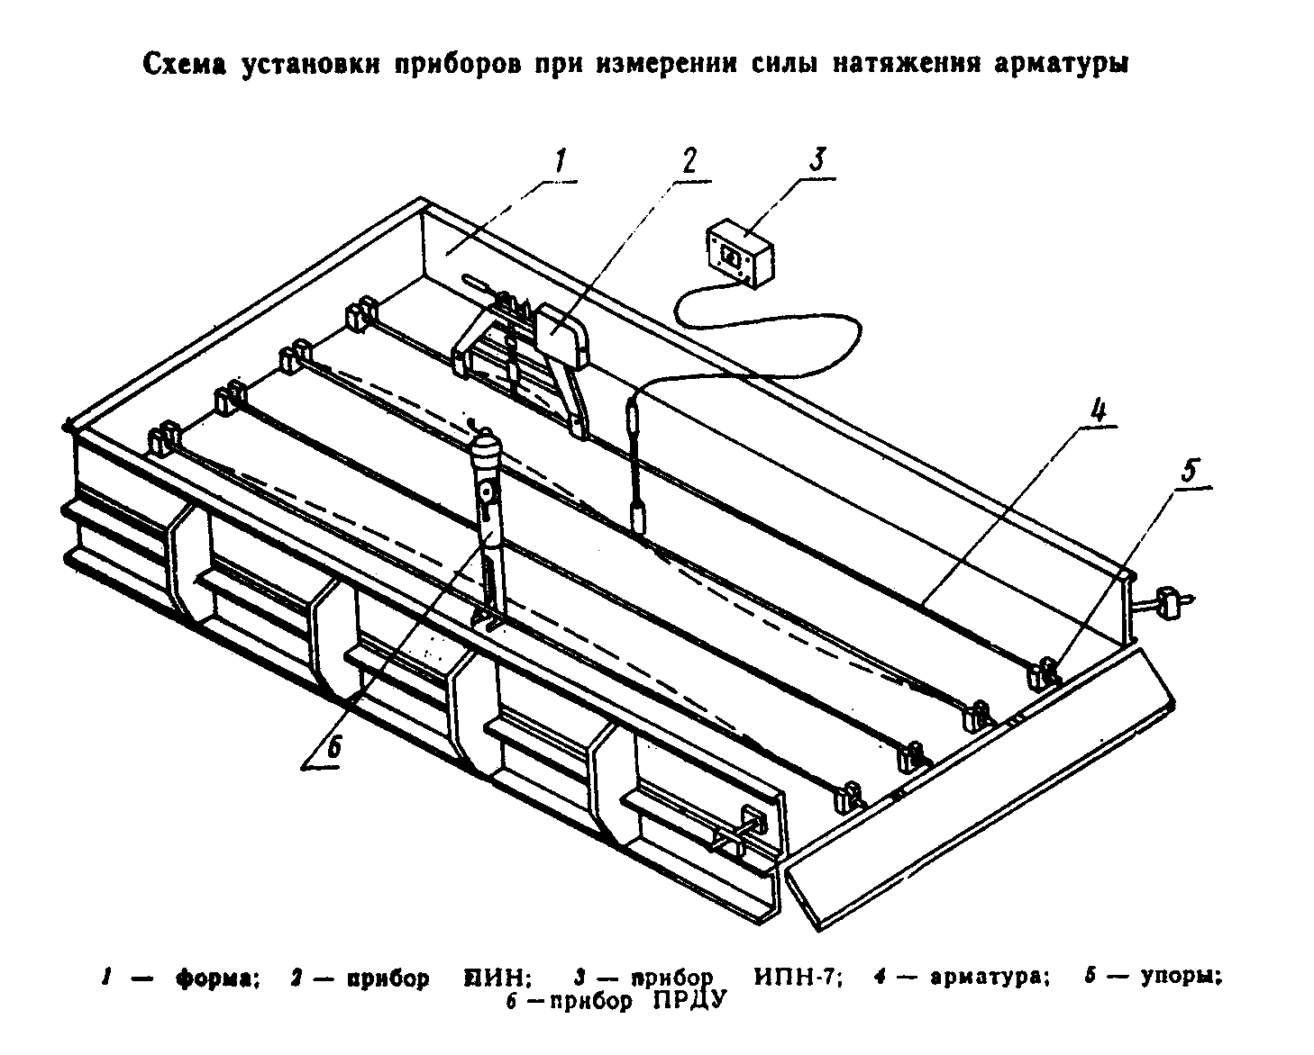

"Чертеж. Схема установки приборов при измерении силы натяжения арматуры"

7. Частотный метод измерения силы натяжения арматуры

7.1. Частотный метод основан на зависимости между напряжением в арматуре и частотой ее собственных поперечных колебаний, которые устанавливаются в натянутой арматуре через определенное время после выведения ее из состояния равновесия ударом или каким-либо другим импульсом.
7.2. Для измерения силы натяжения арматуры частотным методом применяют прибор ИПН-7 (без собственной базы).
7.3. Прибором ИПН-7 измеряют число колебаний натянутой арматуры за определенное время, по которым определяют силу натяжения с учетом градуировочной характеристики для данного класса, диаметра и длины арматуры.
7.4. Применяемые приборы должны обеспечивать измерение частоты собственных колебаний арматуры с погрешностью, не превышающей +-1,5%.
7.5. Относительная погрешность определения силы натяжения арматуры не должна превышать +-4%.
7.6. Место установки частотных приборов должно находиться от источника электрических помех на расстоянии не менее 5 м.
7.7. Первичный измерительный преобразователь при измерении силы натяжения арматуры приборами без собственной базы должен размещаться на участке арматуры, отстоящем от середины ее длины на расстоянии, не превышающем 2%.
Контролируемая арматура вдоль всей ее длины при колебании не должна соприкасаться со смежными арматурными элементами, закладными деталями и формой.

8. Определение градуировочных характеристик приборов

8.1. Определение градуировочных характеристик приборов осуществляют путем сопоставления показаний прибора с заданной силой, фиксируемой по показаниям динамометра с классом точности не ниже 1,0, установленного последовательно с натягиваемой арматурой.
Определение градуировочных характеристик манометров допускается осуществлять без арматуры путем сопоставления показаний манометра и образцового динамометра, установленного последовательно с гидравлическим домкратом.
8.2. При градуировке приборов максимальная сила натяжения арматуры должна превышать номинальную проектную силу натяжения арматуры на величину допускаемого положительного отклонения. Минимальная сила должна составлять не более 50% номинального проектного значения.
Количество этапов нагружения должно быть не менее 8, а количество измерений на каждом этапе - не менее 3.
8.3. При максимальной силе натяжения арматуры показание образцового динамометра должно составлять не менее 50% его шкалы.
8.4. Определение градуировочных характеристик приборов, применяемых для измерения силы натяжения арматуры методом поперечной оттяжки и частотным методом
8.4.1. Определение градуировочных характеристик приборов должно производиться для каждого класса и динамометра арматуры, а для приборов без собственной базы - для каждого класса, диаметра и длины арматуры.
8.4.2. Длина арматурных элементов, силу натяжения в которых измеряют приборами с собственной базой, должна превышать длину базы прибора не менее чем в 1,5 раза.
8.4.3. При измерении силы натяжения арматуры приборами без собственной базы:
длина арматурных элементов при градуировке не должна отличаться от длины контролируемых элементов более чем на 2%;
отклонение места размещения прибора или датчика прибора от середины длины арматуры не должно превышать 2% длины арматуры для механических приборов и 5% - для приборов частотного типа.
8.5. Пример построения градуировочной характеристики прибора ПРДУ приведен в справочном приложении 4.

9. Определение и оценка силы натяжения арматуры

9.1. Силу натяжения арматуры определяют как среднее арифметическое результатов измерений. При этом количество измерений должно быть не менее 2.
9.2. Оценку силы натяжения арматуры производят путем сопоставления значений сил натяжения арматуры, полученных при измерении, с силой натяжения, заданной в стандарте или рабочих чертежах на железобетонные конструкции; при этом отклонение результатов измерений не должно превышать допускаемых отклонений.
9.3. Оценка результатов определений силы натяжения арматуры по ее удлинению производится путем сопоставления фактического удлинения с удлинением, определенным расчетом.
Фактическое удлинение не должно отличаться от расчетных значений больше чем на 20%.
Пример расчета удлинения арматурной стали приведен в справочном приложении 3.

10. Требования безопасности

10.1. К измерению силы натяжения арматуры допускаются лица, обученные правилам техники безопасности, изучившие устройство оборудования и технологию измерения силы натяжения.
10.2. Должны быть разработаны и строго выполняться меры, обеспечивающие соблюдение требований безопасности на случай обрыва арматуры при измерении силы натяжения.
10.3. Лица, не участвующие в измерении силы натяжения арматуры, не должны находиться в зоне натянутой арматуры.
10.4. Для лиц, участвующих в измерении силы натяжения арматуры, должна быть обеспечена надежная защита щитами, сетками или переносными специально оборудованными кабинами, съемными инвентарными хомутами и козырьками, защищающими от выброса захватов и оборванных стержней арматуры.

Приложение 1
(справочное)

Схемы и технические характеристики приборов ПРДУ, ИПН-7 и ПИН

Прибор ПРДУ

Действие прибора ПРДУ при измерении силы натяжения стержневой арматуры и канатов основано на упругой оттяжке арматурного элемента в середине пролета между упорами, а при измерении силы натяжения проволоки - на оттяжке ее на базе упорной рамки прибора. Деформацию пружины прибора измеряют индикатором часового типа по ГОСТ 577-68, которая представляет собой показание прибора У_пр.
Поперечно оси арматуры создается постоянное перемещение системы из двух последовательно соединенных звеньев: натянутый арматурный элемент и пружина прибора.
С увеличением силы натянутой арматуры возрастает сопротивление поперечной оттяжке и уменьшается ее перемещение, а поэтому увеличивается деформация пружины прибора, т.е. показания индикатора прибора.
Градуировочная характеристика прибора зависит от диаметра и длины арматуры при работе на базе формы и только от диаметра - при работе на базе упорной рамки.
Прибор ПРДУ состоит из корпуса, шарнира с направляющей трубкой, ходового винта с лимбом и рукояткой, пружины со сферической гайкой, натяжного крюка, индикатора, упора или упорной рамки (черт. 1 настоящего приложения).
При измерении силы натяжения стержневой арматуры и канатов прибор устанавливают упором на стенд, поддон или форму. Крюк захвата заводят под стержень или канат и вращением ходового винта за его рукоятку обеспечивают контакт со стержнем или канатом. Дальнейшим вращением ходового винта создают предварительную оттяжку арматуры, величину которой фиксируют индикатором.
В конце предварительной оттяжки по риске на корпусе отмечают положение лимба, жестко соединенного с ходовым винтом (боковая поверхность лимба разбита на 100 частей), и затем продолжают вращение ходового винта на несколько оборотов.
После завершения выбранного числа оборотов записывают показания индикатора (У_пр2). Силу натяжения арматуры определяют по градуировочной характеристике прибора Р = f (У_пр2).
При измерении силы натяжения арматурной проволоки диаметром 5 мм и менее, упор заменяют упорной рамкой с базой 600 мм, а крюк захвата - малым крюком. Силу натяжения проволки определяют по градуировочной характеристике прибора при установленной рамке.
При невозможности разместить упор прибора в плоскости между стенками форм (ребристые плиты, плиты покрытий и др.) он может быть заменен опорным листом с отверстием для прохода тяги с крюком.
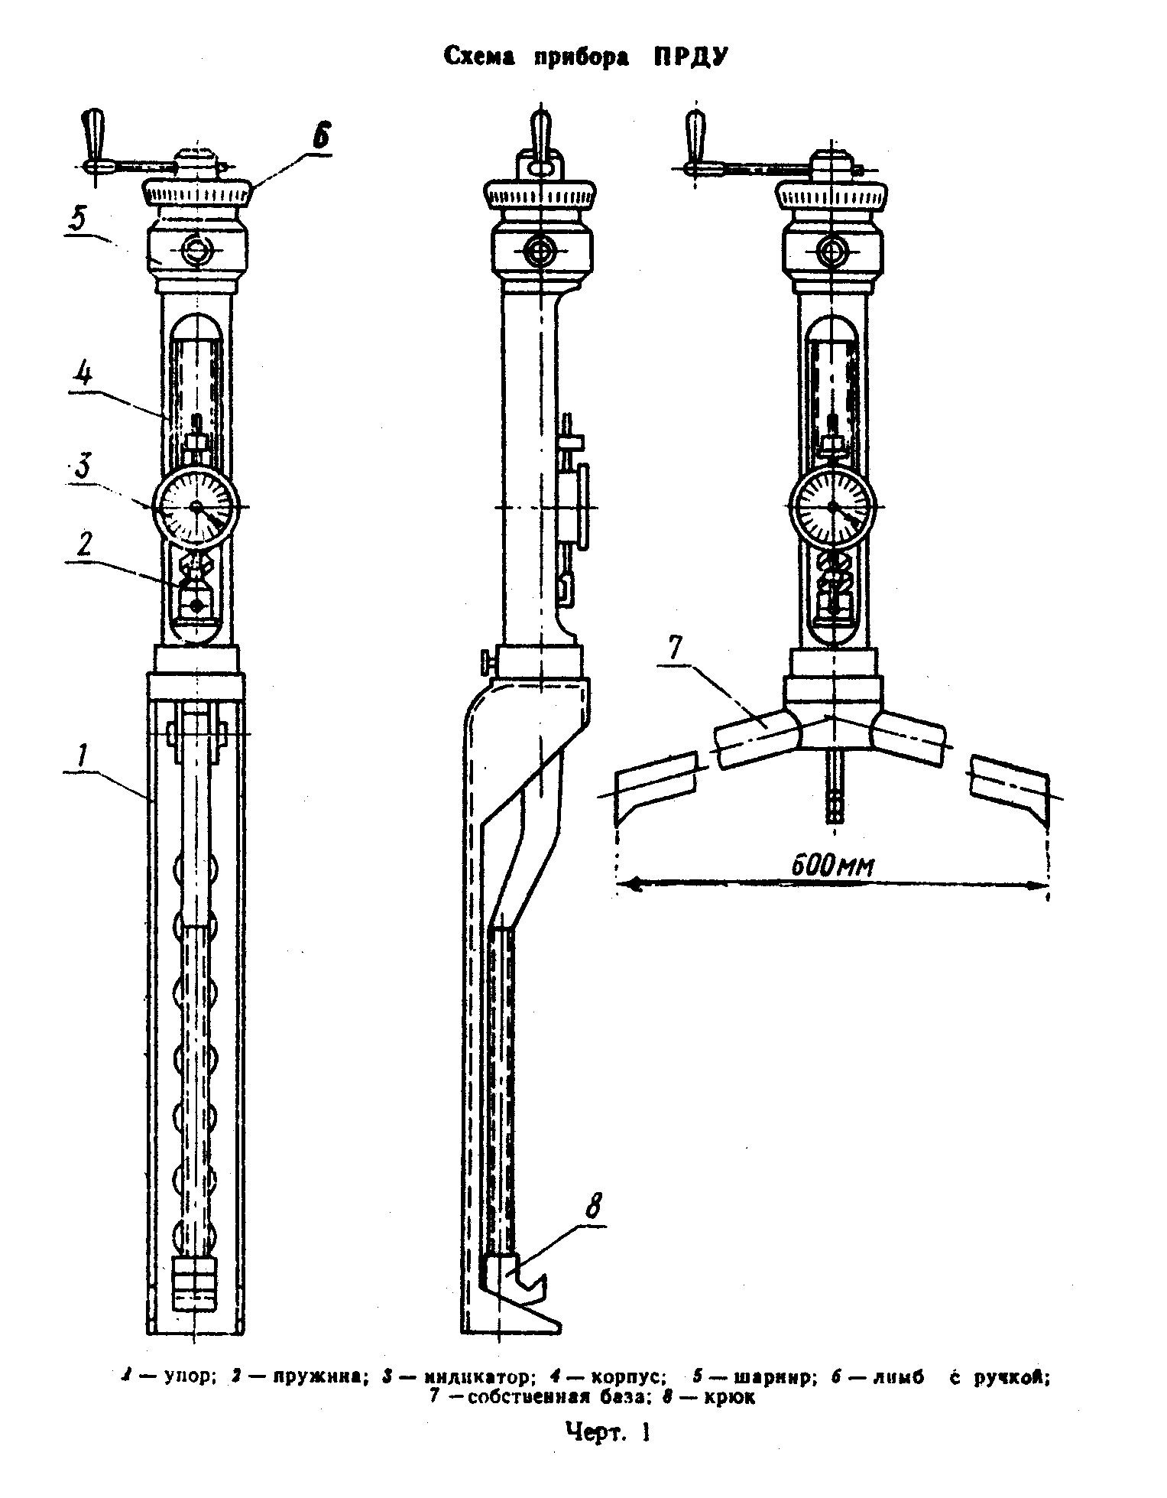

"Черт. 1. Схема установки прибора ПРДУ"

Прибор ИПН-7

Прибор состоит из низкочастотного частотомера с усилителем, размещенных в корпусе, счетчика и первичного измерительного преобразователя, соединенного проводом с усилителем (черт. 2 настоящего приложения).
Принцип действия прибора основан на определении частоты собственных колебаний натянутой арматуры, которая зависит от напряжения и ее длины.
Колебания арматуры вызывают поперечно приложенным ударом или другим способом. Первичный измерительный преобразователь прибора воспринимает механические колебания, преобразовывает их в электрические, частоту которых после усиления отсчитывает электромеханический счетчик прибора. По частоте собственных колебаний, пользуясь градуировочной характеристикой, определяют силу натяжения арматуры соответствующих диаметров, классов и длин.
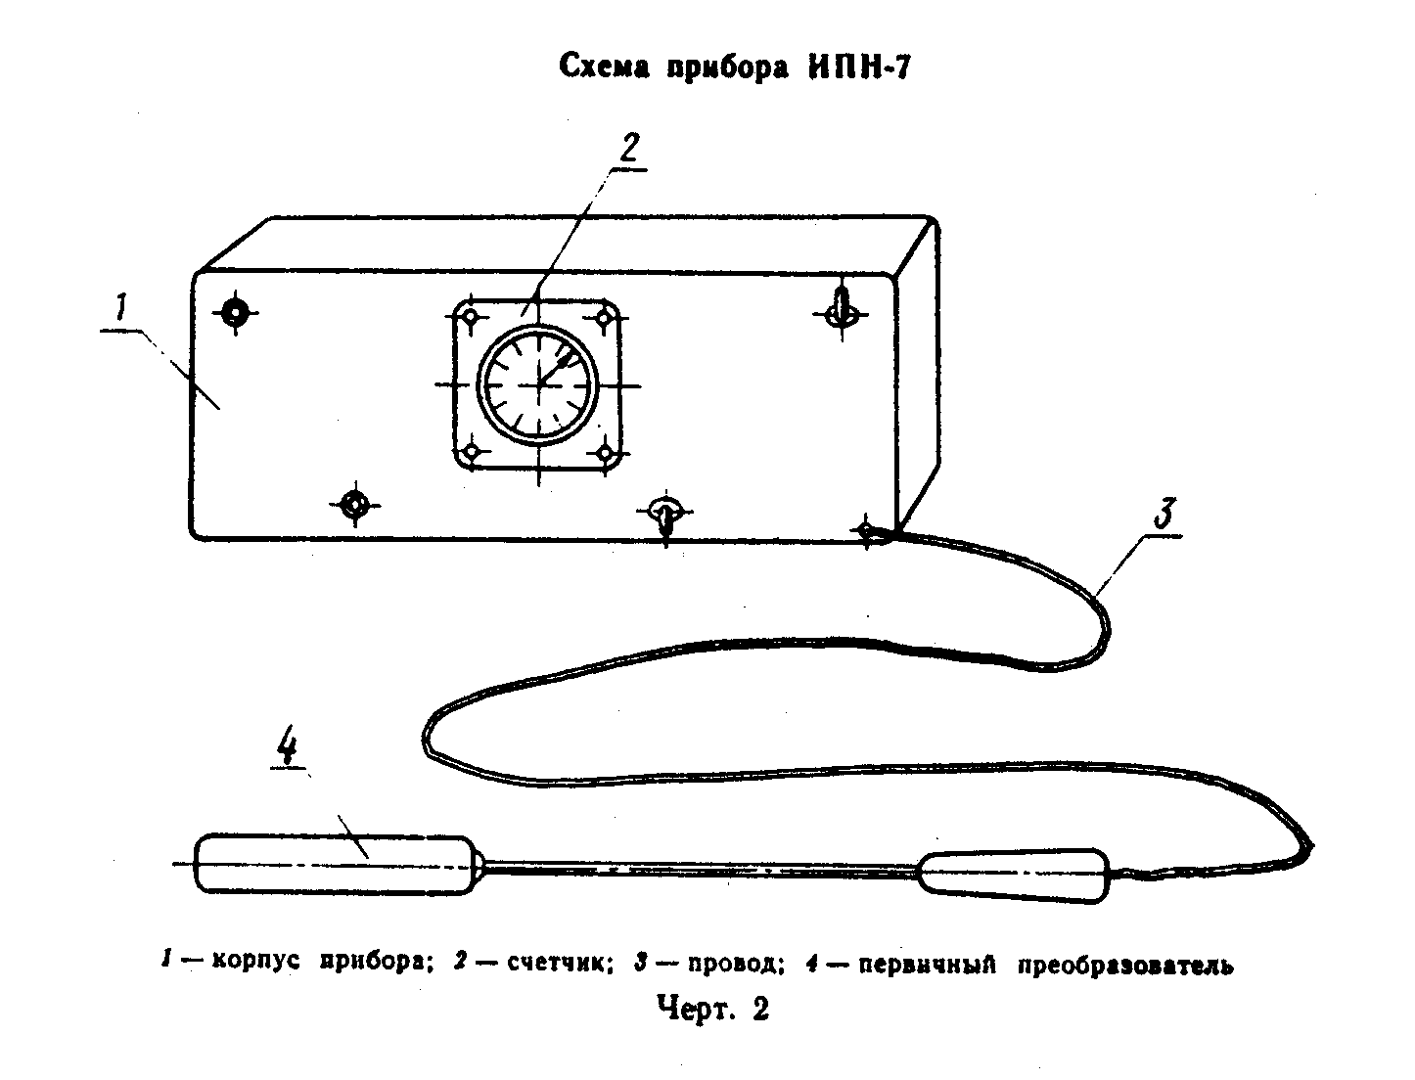

"Черт. 2. Схема установки прибора ИПН-7"

Прибор ПИН

Прибор состоит из рамы с упорами, эксцентрика с рычажным устройством, регулировочной гайки, упругого элемента с тензорезисторами, крючка и элементов электрической схемы, размещенных в отдельном отсеке, которые содержат усилитель и счетное устройство (черт. 3 настоящего приложения).
Прибор измеряет силу, необходимую для поперечного смещения натянутой арматуры на заданную величину.
Заданное поперечное смещение арматуры относительно упоров, прикрепленных к раме прибора, создают путем перемещения ручки эксцентрика в левое положение. При этом рычаг перемещает винт регулировочной гайки на величину, зависящую от эксцентриситета эксцентрика. Необходимая для осуществления перемещения сила зависит от силы натяжения арматуры и измеряется по деформациям упругого элемента.
Прибор градуируют для каждого класса и диаметра арматуры. Показания его не зависят от длины натянутой арматуры.
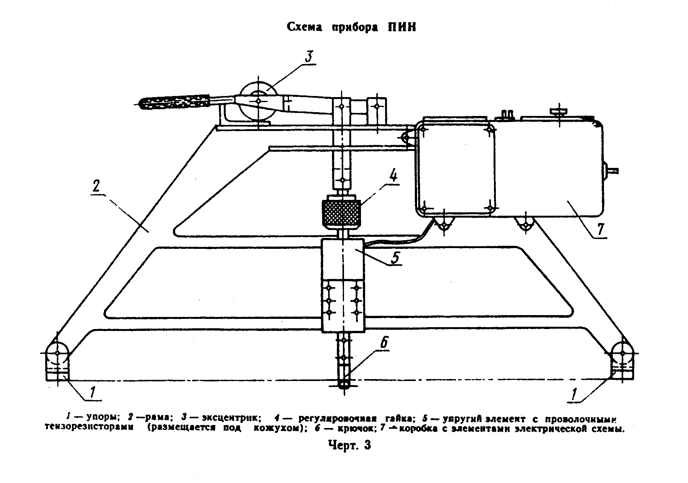

"Черт. 3. Схема установки прибора ПИН"

Основные технические характеристики приборов

┌──────┬─────────────┬────────────┬────────────┬───────────────┬────────┐
│ Тип │ Сила │ Диаметр │ Длина │ Длина │ Масса │
│прибо-│натяжения, тс│арматуры, мм│арматуры, м │ собственной │прибора,│
│ ра ├──────┬──────┼──────┬─────┼─────┬──────┤ базы прибора, │ кг │
│ │ мин. │ макс.│ мин. │макс.│мин. │макс. │ мм │ │
├──────┼──────┼──────┼──────┼─────┼─────┼──────┼───────────────┼────────┤
│ ИПН-7│ 0,2 │ 17 │ 3 │ 8 │ 5,0 │ 12 │Без собственной│ 2,6 │
│ │ │ │ 9 │ 10 │ 4,0 │ 12 │ базы │ │
│ │ │ │ 12 │ 16 │ 3,5 │ 11 │ │ │
│ │ │ │ - │ 18 │ 3,0 │ 8 │ │ │
├──────┼──────┼──────┼──────┼─────┼─────┼──────┼───────────────┼────────┤
│ ПРДУ │ 0,6 │ 34 │ 4 │ 5 │ 0,8 │ Без │ 600 │ 3,6 │
│ │ │ │ │ │ │огра- │ │ │
│ │ │ │ │ │ │ниче- │ │ │
│ │ │ │ │ │ │ ний │ │ │
│ │ │ ├──────┼─────┼─────┼──────┼───────────────┤ │
│ │ │ │ 6 │ 8 │ 2,0 │ 4 │Без собственной│ │
│ │ │ │ 9 │ 10 │ 2,5 │ 12 │ базы │ │
│ │ │ │ 12 │ 16 │ 2,8 │ 14 │ │ │
│ │ │ │ - │ 18 │ 3,0 │ 18 │ │ │
│ │ │ │ 20 │ 22 │ 4,5 │ 24 │ │ │
│ │ │ │ - │ 25 │ 6,0 │ 24 │ │ │
│ │ │ │ - │ 28 │ 8,0 │ 24 │ │ │
├──────┼──────┼──────┼──────┼─────┼─────┼──────┼───────────────┼────────┤
│ ПИН │ 0,1 │ 20 │ 3 │ 18 │ 0,3 │ Без │ 600 │ 4,5 │
│ │ │ │ │ │ │огра- │ │ │
│ │ │ │ │ │ │ниче- │ │ │
│ │ │ │ │ │ │ ний │ │ │
└──────┴──────┴──────┴──────┴─────┴─────┴──────┴───────────────┴────────┘

Приложение 2
(рекомендуемое)

Журнал
записи результатов измерений силы натяжения арматуры

┌─────────┬────────┬───────────────────────────────────────────────┬───────────────────────┬───────────────────────────┬────────┬──────-─┬──────┐
│ Дата │ Тип │ Данные арматуры │ Данные прибора │ Показания по шкале │ Сила │Отклоне-│Приме-│
│измерения│изделия ├──────────┬─────────┬────────┬───────┬─────────┼──────┬────────┬───────┼─────┬─────┬─────┬─────────┤натяже- │ ния от │чание │
│ │ │Количество│ Класс │Диаметр,│Длина, │Проектная│Тип и │ Множи- │Исход- │ 1-е │ 2-е │ 3-е │ Среднее │ ния │проект- │ │
│ │ │арматурных│арматуры,│ мм │ мм │ сила │номер │ тель │ ные │изме-│изме-│изме-│по 3 из- │армату- │ ных │ │
│ │ │элементов │ марка │ │ │натяжения│ │ шкалы │показа-│рение│рение│рение│мерениям │ ры, │значений│ │
│ │ │ │ стали │ │ │(номинал │ │ │ тели │ │ │ │с учетом │ тс ├───┬────┤ │
│ │ │ │ │ │ │и допуск)│ │ │ │ │ │ │множителя│ │тс │ % │ │
│ │ │ │ │ │ │ │ │ │ │ │ │ │ шкалы │ │ │ │ │
└─────────┴────────┴──────────┴─────────┴────────┴───────┴─────────┴──────┴────────┴───────┴─────┴─────┴─────┴─────────┴────────┴───┴────┴──────┘

Приложение 3
(справочное)

Расчет удлинения арматурной стали

Расчет удлинения арматурной стали Дельта l при отношении величины ее предварительного напряжения сигма_0 к средней величине условного предела текучести сигма вектор_0,2 более 0,7 производится по формуле

сигма сигма
0 0 3
Дельта l = [ ────── + 0,074 (────── - 0,7) l . (1)
E - а
а сигма
0,2

При отношении сигма_0 и сигма_0,2 менее или равном 0,7 расчет удлинения производится по формуле

сигма
0
Дельта l = ─────── l , (2)
E а
а

где
сигма - предварительное напряжение арматуры стали, кгс/см2;
0
_
сигма - средняя величина условного предела текучести арматурной
0,2 стали, определяемая из опыта или принимаемая равной 1,05,
кгс/см2;
сигма - браковочная величина условного предела текучести,
0,2 определяемая по табл. 5 ГОСТ 5781-75, ГОСТ 10884-71,
табл. 2 ГОСТ 13840-68, ГОСТ 8480-63, кгс/см2;

См. ГОСТ 10884-94, введеный в действие постановлением Госстандарта РФ от 13 апреля 1995 г. N 214 с 1 января 1996 г.

Е - модуль упругости арматурной стали, определяемой по
а табл. 29 СНиП П-21-75, кгс/см2;
l - начальная длина арматуры, см.
а

Взамен ГОСТ 5781-75 постановлением Госстандарта СССР от 17 декабря 1982 г. N 4800 с 1 июля 1983 года введен в действие ГОСТ 5781-82

Взамен ГОСТ 8480-63 постановлением Госстандарта СССР от 21 января 1981 г. N 138 с 1 января 1983 г. введен в действие ГОСТ 7348-81 "Проволока из углеродистой стали для армирования предварительно напряженных железобетонных конструкций. Технические условия"

Пример 1.
Расчетная длина арматурной стали класса А-IV при сигма_0 = 5500 кгс/см2 и l_a = 1250 см, натяжение - механическим способом.
1. По табл. 5 ГОСТ 5781-75 определяют браковочную величину условного предела текучести сигма_0,2 = 6000 кгс/см2; по табл. 29 СНиП П-21-75 определяют модуль упругости арматурной стали Е_а = 2 х 10(6) кгс/см2.
2. Определяют величину

-
сигма = 1,05 х сигма = 1,05 х 6000 = 6300 кгс/см2.
0,2 0,2

сигма
0,2 5500
3. Вычисляют отношение ───────- = ───- = 0,873 , поэтому удлинение
- 6300
сигма
0,2

арматурной стали определяют по формуле (1)

5500 5500 3
Дельта l = [───── + 0,074 (───── - 0,7) ] 1250 = 3,92.
6 6300
2х10

Пример 2.
Расчет удлинений высокопрочной арматурной проволоки класса Вр-П при сигма_0 = 9000 кгс/см2 и l_а = 4200 см, натяжение - механическим способом.
1. По результатам контрольных испытаний определяют среднюю величину условного предела текучести сигма(вектор)_0,2 = 13400 кгс/см2; по табл. 29 СНиП 11-21-75 определяют модуль упругости арматурной стали Вр - П. Е_а = 2 х 10(6) кгс/см2.

сигма
0 9000
2. Вычисляют отношение ──────── = ───── = 0,67, поэтому удлинение
- 13400
сигма
0,2

арматурной стали определяют по формуле (2)

9000
Дельта l = ─────── х 4200 = 18,9 см.
6
2 х 10

Приложение 4
(справочное)

Пример оценки относительной погрешности
при определении градуировочной характеристики прибора

Необходимо установить относительную погрешность при определении градуировочной характеристики прибора ПРДУ для арматуры класса А-IV диаметром 25 мм, длиной 12,66 м при максимальной силе натяжения Р_max = 27 тс, заданной в рабочих чертежах.
1. На каждой ступени нагружения Р', Р" . . . Р(n) определяют силу натяжения арматуры Р'_mах, Р_'min , Р"_max, Р"_min. . . Р(n)_max, Р(n)_min, соответствующие показанию прибора.

n n
Y' , Y' , Y" , Y" ...Yn , Yn
пр.max пр.min пр.max пр.min пр.max пр.min

на этих ступенях нагружения. Так на первой ступени нагружения

P' = 15 тс, P' = 15,190 тс, P' = 14,905 тс, Y' = 295 делений,
max min пр.max
Y` = 292 деления.
пр.min

2. Определяют размах показаний в тс

n
Дельта P' = P' - P' , Дельта P" = P" - P" ... Дельта P =
max min max min
n n
P - P .
max min

Для первой ступени нагружения он составляет:

Дельта P' = 15,190 - 14,905 = 0,285 тс.

3. Определяют относительный размах показаний в процентах

Дельта P Дельта P"
Дельта P = ──────── х 100 Дельта P" %, Дельта P" = ────────── х 100%...
P P"
n
n Дельта P
.. Дельта P % = ────────── 100%.
n
P

Для первой ступени нагружения он составит:

0,285
Дельта P'% = ───── х 100 = 1,9%, что не превышает 4,0%.
15

4. Пример расчета максимальной и минимальной силы при градуировке:

r
P = 27 х 1,1 = 30 тс;
max

r
P = 30 х 0,5 = 15 тс.
min

Величина ступеней загружения должна быть не более

r r
0,15 (P - P ) - 0,15(30 - 15) = 2,25 тс.
max min

Принимают величину ступени нагружения (кроме последней ступени) равной 2 тс. Величину последней ступени загружения принимают 1 тс.
На каждой ступени берут 3 отсчета (Y_пр.1, Y_пр.2, Y_пр.3), из которых определяют среднее арифметическое значение Y_пр.ср. Полученные значения градуировочной характеристики приведены в виде таблицы и графика (чертеж настоящего приложения).

┌─────────────┬─────────────────────────────────────────────────────────┐
│ Р, тс │ Показания прибора в делениях │
│ ├─────────────┬──────────────┬─────────────┬──────────────┤
│ │ 1 │ 2 │ 3 │ ср. │
├─────────────┼─────────────┼──────────────┼─────────────┼──────────────┤
│ 15 │ 295 │ 295 │ 292 │ 294 │
│ 17 │ 315 │ 317 │ 313 │ 315 │
│ 19 │ 334 │ 337 │ 337 │ 336 │
│ 21 │ 353 │ 356 │ 352 │ 354 │
│ 23 │ 373 │ 370 │ 374 │ 372 │
│ 25 │ 392 │ 388 │ 387 │ 388 │
│ 27 │ 405 │ 402 │ 400 │ 202 │
│ 29 │ 416 │ 412 │ 213 │ 414 │
│ 30 │ 421 │ 417 │ 421 │ 419 │
└─────────────┴─────────────┴──────────────┴─────────────┴──────────────┘

Градуировочная характеристика прибора ПРДУ

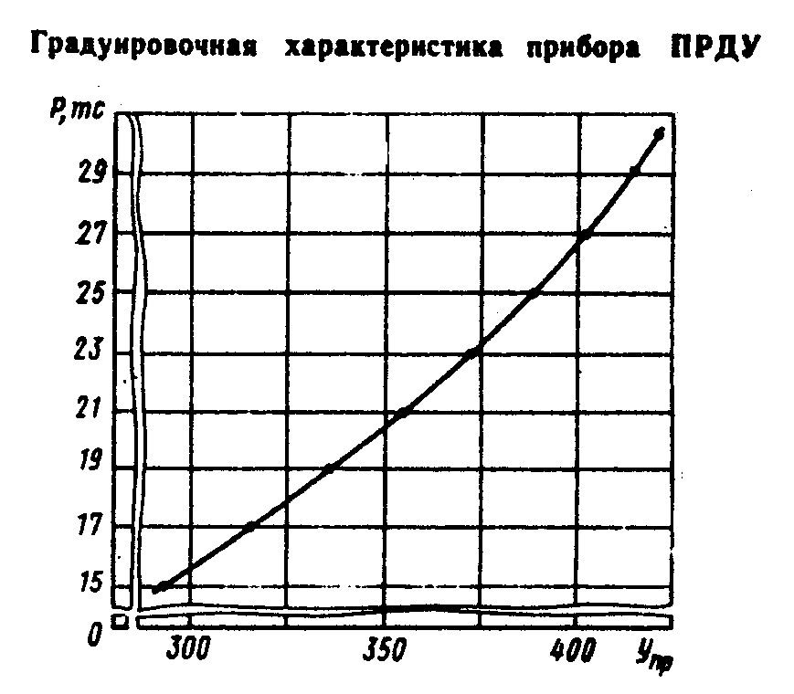

"Градуировочная характеристика прибора ПРДУ"

